故障名称 | 整车无电
车 型 | 德龙
故障现象：
打开电源总开关后上车打开钥匙开关，仪表指针无指示，信号灯不点亮。
分析过程： 接到车后，首先要查看的就是整车是不是有电，整车无电在车辆电器故障中等级最高，需要优先排除。87/9为负载继电器<电器板右上角金属壳的继电器，为钥匙电源输出>控制端，此端接错或脱落会导致负载继电器无输出<整车无电>

检查过程：
1，检查电气板后86,87,88,89插接器的88,89位置是否接反，负载继电器是否接好等。
2，打开钥匙后检查Q101上6号位有没有电，锁芯是否完好。
3，检查总电源开关：若开，关犯卡等都有可能导致整车无电。
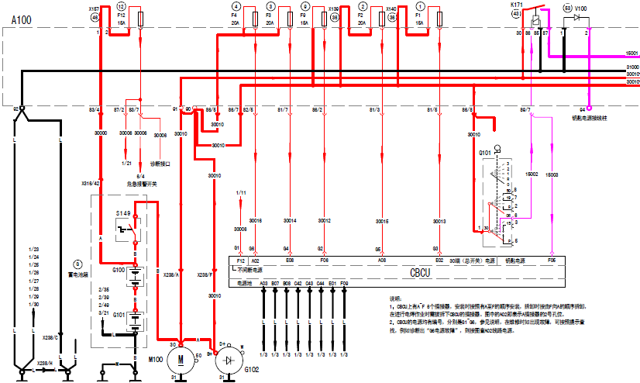
车辆故障案例分析

